Pozdravljeni učenci!

V tem tednu se bo zgodil poseben svetovni dan, in sicer svetovni dan ZDRAVJA, ki ga obeležimo 7. aprila. Prav v tem času je pomembno, da pazimo na zdravje in zanj poskrbimo tako, da jemo čim bolj zdrav zajtrk, kosilo, večerjo, vmes pa si privoščimo tudi zdrav prigrizek. Da pa to ne bo vedno sadje, imamo za vas prav posebno idejo. Za pomoč pri pripravi prosite starše ali starejše brate ali sestre, mislim, da se ne bodo preveč upirali.
Pred delom si je potrebno pravilno umiti roke. Oglej si, kako to naredimo v angleščini:
https://www.youtube.com/watch?v=dDHJW4r3elE
Ta teden praznujemo tudi veliko noč. Če vam ostane kaj prostega časa, se lahko lotite tudi velikonočne dekoracije čisto na koncu dokumenta.

Ostanite veseli in zdravi, pa dober tek!

ČOKOLADNI PRIGRIZKI Z ARAŠIDI

Sestavine:
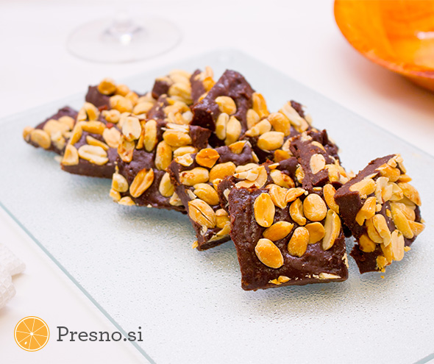
200 g datljev
150 g orehov
50 g kakavovega masla
50 g kakava v prahu
5 žlic agave
vanilija v prahu (ali aroma)
ščepec soli
100 g arašidov (ali pistacij)

Navodila:
- Najprej v mešalniku premešaj orehe v fino moko.
- Dodaj datlje, kakav, stopljeno kakavovo maslo, agavo, vanilijo in sol.
- Ponovno dobro premešaj.
- Enakomerno razporedi po peki papirju.
- Po vrhu posipaj nesoljene arašide ali pistacije in jih nekoliko potisni v čokoladno maso, da se sprimejo.
- Postavi v hladilnik čez noč (če ne moreš čakati pa vsaj eno uro ).
- Dober tek! Ostanek do naslednje malice hrani v hladilniku.

Vir: https://www.presno.si/sladice/cokoladni-prigrizki-z-arasidi
VELIKONOČNI ZAJČEK

Potrebuješ:
- 1 tulec od rolice toaletnega papirja
- zelen barvni list (ali bel list in zelen flomaster)
- rožnat cofek za nos ali kaj drugega za nos
- rožnat flomaster
- črn flomaster
- škarje

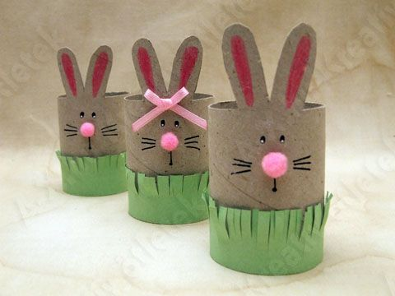

Navodila:
- Na tulcu si označi višino zajčka. Pomagaš si lahko z elastiko.
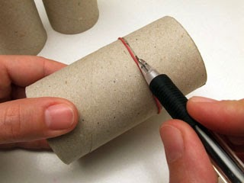

- Nariši si ušesa in natančno odreži.
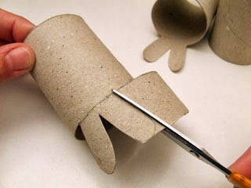

- Ušesa pobarvaj.
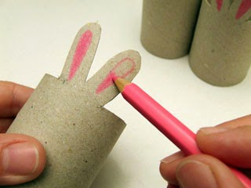

- Zelenemu listu odreži trak in ga do polovico gosto nareži.
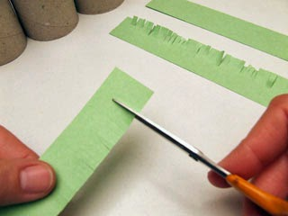

- Trak prilepi na dno zajčka. Prilepi še nos in nariši oči, usta in seveda brke. V takega zajčka lahko spraviš velikonočni pirh.
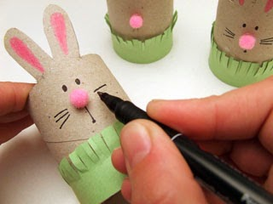

Vir: http://sempreclarisse.blogspot.com/2014/03/mais-um-coelho-httpa-x.html?m=1

